Landjugend Steiermark

Krottendorfer Str. 81, 8052 Graz

www.stmklandjugend.at
landjugend@lk-stmk.at
4x4 Landesentscheid
29. & 30. April 2017

ERLEBNISTOUR:

Musicals

Max. Punkte: 4
Zeitvorgabe: 8 Minuten

Bezirk: | Punkte:
Startnummer: | Zeit:

- Die Tony-Awards 1 Punkt

- Kreuzt die richtigen Aussagen an.

„Tony-Awards“ steht für Antoinette Perry Award for Excellence in Theatre.

„The Producers“ ist das am öftesten mit einem Tony ausgezeichnete
Musical.

„Hamilton“ ist mit 13 Nominierungen das am öftesten für einen Tony
nominierte Musical.

„Hairspray“ wurde nie mit einem Tony ausgezeichnet.

Das Musical zu „Titanic“ wurde mit dem Tony für das Musical des Jahres
1997 ausgezeichnet.

(1 Punkt nur bei vollständig korrekter Antwort, sonst 0 Punkte)

2. Personen 2 Punkte

- Ordnet die (historischen) Persönlichkeiten dem dazu passenden Musical zu und benennt die Person. Die Person muss nicht zwingend im Musical auftauchen, steht aber damit in Verbindung.

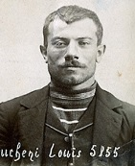 | Elisabeth | Luigi Lucheni
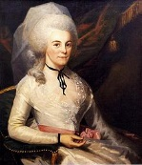 | Hamilton | Elizabeth Schuyler
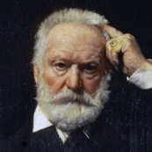 | Les Misérables | Victor Hugo
 | Die Farbe Lila | Alice Walker

0,25 Punkte pro richtiger Zuordnung

3. Musical-Texte 1 Punkt

- Ordnet den untenstehenden Musical-Textausschnitten das passende Musical zu.

CATS | HAMILTON | INTO THE WOODS | THE LION KING

„Hunting, we are going hunting
Hi ba la qhebekeni siyo zingela
Let us go and hunt“
THE LION KING

„Life, liberty and the pursuit of happiness
We fought for these ideals; we shouldn’t settle for less
These are wise words, enterprising men quote ‘em
Don’t act surprised, you guys, cuz I wrote ‘em“
HAMILTON

„Cinderella, if you can pick up these lentils, and finish your chores in time, then you may go to the ball with us“
INTO THE WOODS

„Midnight. Not a sound from the pavement. Has the moon lost her memory. She is smiling alone. In the lamplight“
CATS

0,25 Punkte pro richtiger Zuordnung

